**Виды детской деятельности:**игровая, коммуникативная, познавательно-исследовательская, двигательная.

**Интеграция образовательных областей:** социально-коммуникативное, познавательное развитие, речевое развитие.

**Цель:** Расширить знание детей о космосе и о космических полётах.  
**Задачи:**

*Образовательная.*

* формировать понятие о космосе;
* показать многообразие планет в космосе;
* познакомить с планетами Солнце, Луна и Земля;
* познакомить с профессией — «космонавт» и транспортом — «ракета»

*Развивающая.*

* Развивать умение слушать воспитателя и сопоставлять его речь с демонстрационным материалом.

*Воспитательная.*

* Воспитывать чувство патриотизма и гордости за нашу страну, первой покоривший космос.

**Планируемые результаты:** Дети выражают интерес к творческой деятельности, доброжелательны по отношению друг к другу и педагогу; имеют элементарные представления о космосе и космическом пространстве; активно выражают свои мысли посредством речи.

**Ход занятия**

В: Ребята, какое сейчас время года?

Д: Весна

В: А какой месяц?

Д: Апрель

В: А какие весенние праздники вы уже знаете?

Д: Международный женский день

В: Отлично! А какие профессии вы знаете?

Д: (ответы детей)

В: Какие молодцы! Сегодня мы поговорим еще об одной. Люди этой профессии отмечают свой профессиональный праздник в апреле. Но знакомиться мы с ней будем не здесь. Мы с вами отправимся в полет на ракете. А как она называется эта профессия, и какой праздник отмечаем в апреле, вы мне скажете сами, когда мы вернемся обратно. Договорились? Садимся в ракету, закрываем люки. Пять, четыре, три, два, один… СТАРТ!

Ребята, сегодня мы с Вами поговорим о Космосе. Знаете ли Вы, что такое Космос? (ответы детей)

Солнце, Луна, звезды – все это находится в космическом пространстве. Слово *«космос»* означает *«мир, вселенная», «все на свете»*. Вселенная – это все, что существует.

Дети, посмотрите на эти картинки *(изображение звезд, планет)*. Что вы видите *(звезды, планеты)*

В: Ребята, посмотрите, на нашу солнечную систему. А каких планетах вы слышали? А давайте мы с вами назовем все планеты по порядку.

В:Послушайте про них стихотворение:  
На луне жил звездочёт  
Он планетам вёл учёт:  
Раз — Меркурий,  
Два — Венера,  
Три — Земля,  
Четыре — Марс.  
Пять — Юпитер,  
Шесть — Сатурн,  
Семь — Уран,  
Восьмой — Нептун.  
А за ним уже, потом,  
И девятая планета  
Под названием Плутон.

В: сколько ребята планет насчитал звездочёт? (9)

В: А вы узнали вот эту планету? *(показать изображение Земли)*

Как вы поняли, что это планета Земля? *(она голубая)*

А почему наша планета имеет много синего цвета? Потому что большая часть нашей планеты покрыта водой – морями и океанами, реками и озерами. (синий цвет – это океаны, реки и моря) Рассмотрим глобус – уменьшенная модель Земли.

А в космосе только планеты? Нет, еще звезды.

А когда мы можем видеть звезды? *(Ночью, на ночном небе)*  
В: Космос – это ещё мир звёзд, он очень разнообразен. Звезды кажутся маленькими, потому что находятся далеко. На самом деле звезды – это огромные раскаленные газовые шары, похожие на Солнце.

Физминутка «Мы – космонавты».

|  |  |
| --- | --- |
| Мы отважные пилоты,  Это наши космолёты,  Два крыла,  Одна кабина,  Сзади – мощная турбина.  Разбежались и взлетели.  Полетели, полетели.  Там внизу остался дом,  Мы махнём ему крылом.  Выше облака и тучи,  Выше – выше, круче – круче!  По воздушным ямкам,  Пристегните лямки! | показывают на себя  делают рукой круг  руками изображают крылья  держат импровизированный руль  движение бёдрами  бег на месте, руки - крылья  имитация полёта  ладонь – козырёк, смотрят вниз  движения по тексту    встали на носочки, руки вверх    приседания  имитация по тексту. |

А кроме звезд, что еще вы видели на небе? Днем – солнце, а ночью Луну

а теперь Ребята, отгадайте загадку:  
Ночью по небу гуляю,  
Тускло землю освещаю.  
Скучно, скучно мне одной,  
А зовут меня… (Луной)

Д: про Луну

В: Правильно! Вечером на небе мы можем увидеть звёзды и Луну. Люди всегда хотели побывать на Луне.

А знаете ли вы, что у Луны нет такого притяжения, как у Земли, и вы на Луне не смогли как сейчас ходить по полу или по земле. Вы бы висели в воздухе, как будто летали или плавали.

Люди давно мечтали долететь до звёзд, увидеть Землю из космоса. Но вы знали что сначала в космос полетели две собаки? (Фото) Белка и Стрелка. Только после того, как они вернулись целы и невредимы, в космос полетел человек.

Первым человеком, который смог отправиться в космическое путешествие, и облететь всю нашу Землю кругом, был космонавт Юрий Алексеевич Гагарин. Он совершил свой полёт 12 апреля 1961 года на ракете «Восток». С тех пор этот день празднуется в нашей стране и называется он — День Космонавтики! В прошлом году наша страна еще отмечала Юбилей !!!(60лет) В наши дни вот на таких космических кораблях летают в космос люди. Посмотрите на космических кораблях тоже нет притяжения Земли, поэтому космонавты висят в воздухе. Сейчас космонавты не только летают в космос на ракетах, но и выходят из космических кораблей в открытый космос. Делают в космосе различные исследования и возвращаются на землю.

В: Как же ребята называется праздник который отмечает вся страна сегодня? Как называется профессия людей которые совершают полёт в космос? (Ответы детей) Молодцы!

Ну и нам пора возвращаться. Вас ждут ваши звёздные сюрпризы!!!(Наклейки)

В: давайте посчитаем! Пять, четыре, три, два, один, приземлились! Ура!

Муниципальное БЮДЖЕТНОЕ дошкольное образовательное учреждение

№ 145 «Детский сад общеразвивающего вида с приоритетным осуществлением деятельности по художественно-эстетическому направлению развития воспитанников»

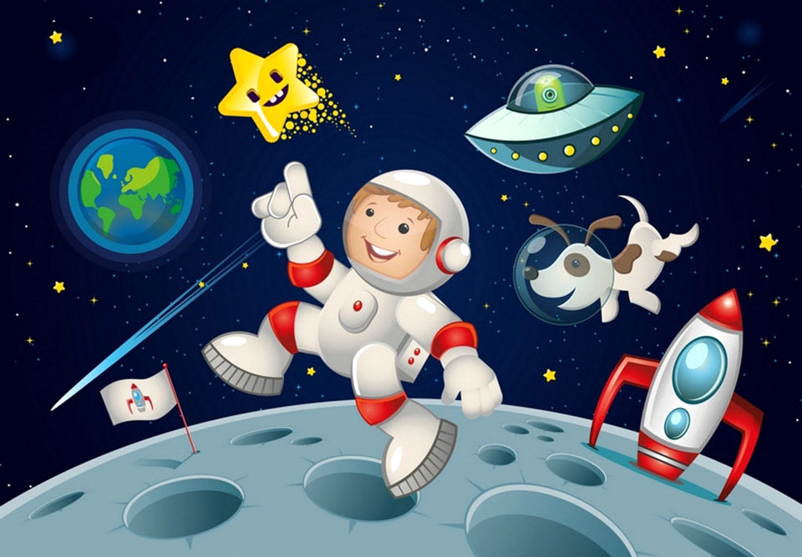

**Конспект на тему:**

**«Космос» для детей подготовительной группы -1**

Воспитатель: Кирюхина Е.В

2022г